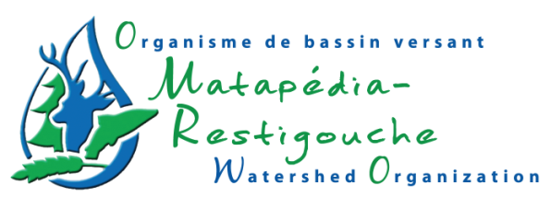
Communiqué de presse
Pour diffusion immédiate

Le milieu agricole se mobilise dans la vallée

Causapscal, 7 février 2012- Le 27 janvier dernier, une rencontre collective d’échanges et d’informations a été proposée par l’Organisme de bassin versant Matapédia-Restigouche et l’Union des producteurs agricoles du Bas-Saint-Laurent aux producteurs agricoles du bassin versant du sud du lac Matapédia dans le cadre du projet de gestion intégrée de l’eau en milieu agricole. 11 productrices et producteurs agricoles étaient présents à ce rendez-vous.

Cette rencontre a permis aux producteurs agricoles présents et aux différents partenaires d’échanger autour d’un diner offert par l’OBVMR. Nous avons ainsi pu discuter des particularités du territoire du projet, de la transformation des cours d’eau et de leurs habitats au fil des années mais également de l’intérêt d’une approche collective du milieu agricole pour maintenir une bonne qualité de l’eau et des écosystèmes aquatiques. Cette réunion a également été l’occasion d’aborder des notions sur le fonctionnement d’un bassin versant, sur le principe de la gestion intégrée de l’eau ainsi que de présenter les résultats du suivi de la qualité de l’eau qui a été réalisée entre mai et novembre 2011 sur les secteurs agricoles des tributaires du sud du lac Matapédia.

Depuis juillet 2010, les agricultrices et agriculteurs du territoire se mobilisent afin de travailler ensemble sur la diminution des problématiques d’érosion au champ et aux berges ainsi que sur le maintien de bandes riveraines efficaces autour des cours d’eau et des milieux humides. Actuellement, un peu moins d’une vingtaine de fermes participent au projet et plusieurs autres ont témoignées leur intérêt pour y contribuer prochainement. Les fermes concernées par ce projet ne sont pas uniquement celles qui présentent des problématiques d’érosion sur leurs parcelles. Plusieurs productrices et producteurs sont engagés dans ce projet afin de soutenir cette mobilisation collective du milieu agricole pour la conservation du bassin versant du lac Matapédia.

Le projet de gestion intégrée de l’eau par bassin versant du lac Matapédia découle d’un partenariat entre le ministère de l’Agriculture, des Pêcheries et de l’Alimentation (MAPAQ), le ministère du Développement durable, de l’Environnement et des Parcs (MDDEP), Agriculture et Agroalimentaire Canada (AAC) et l’Union des producteurs agricoles (UPA).

Nous tenons à remercier le Club agroenvironnemental Action-Sol de la Matapédia ainsi que le bureau du MAPAQ d’Amqui pour leur présence et leur soutien dans la réalisation de cette rencontre.

Si vous avez des questions ou si vous êtes intéressé à participer au projet, vous pouvez contacter Pascaline Maddonini au 418-756-6115 poste 7013 ou bien à l’adresse suivante agroenv@matapediarestigouche.org
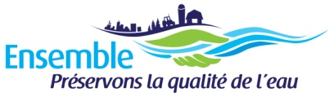

-30-

Source : Pascaline Maddonini
Coordonnatrice du projet – conseillère en agroenvironnement
Organisme de bassin versant Matapédia-Restigouche
418-756-6115 poste 7013
agroenv@matapediarestigouche.org

